Análisis de los métodos de derivada numérica:

Se va a analizar el valor del error absoluto, es decir, la diferencia entre el valor de la derivada numérica y el de la analítica, para los dos métodos de derivación.

El primer método (h2, de ahora en adelante), evalua la derivada simétrica de forma convencional. Tiene un error de orden 2 (es decir, el error va con cte*h² + otros términos h³,…, que son despreciables frente a éste)
El segundo (h4), tiene una mayor precisión. Su error es del orden 4.

La primera gráfica corresponde al error absoluto que arroja el cálculo numérico de la derivada para la función f(x) = x*x*exp(-x) en el intervalo [0,4]. Se aprecia que hay dos puntos en que el error cae de golpe, uno para cada método. Ésto se analizará después.

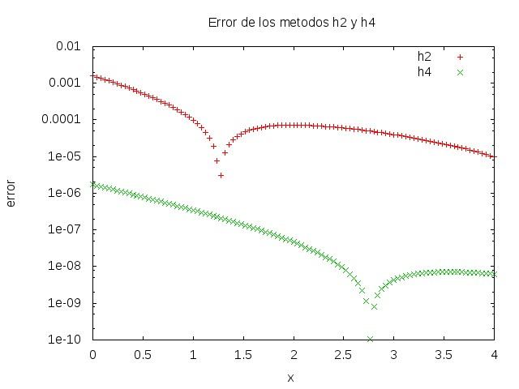

Para explicar la caida de las gráficas en el entorno del punto x=1.26 para h2, y x=2.76 hay que analizar los términos de orden superior, que son los que contribuyen al error. En el caso de h2, se analiza a partir de h², que está multiplicado por la derivada tercera de f, y para h4, h⁴ está multiplicado por la derivada quinta de f.
A continuación se evaluan las derivadas analíticas tercera y quinta de f(x):

f'''(x) = exp(-x)*(-x²+6*-6)
f(IV)(x) = exp(-x)*(-x²+10x-20)

Se observa que estas funciones tienen un término polinómico, que se hará 0 para determinados valores de x. Por tanto, la contribución al error de los términos h² y h⁴ respectivamente caerá a 0, minimizándose así el error (solo tendrán influencia los términos de orden superior a éstos).
Los valores de las raíces de éstos polinomios que se encuentran en el intervalo [0,4] son 3-sqrt(3) y 5-sqrt(5), cuyos valores son, como se había observado en la gráfica, en torno a 1.26 y 2.76.

Por otro lado, se comprueba como h4 es más preciso que h2: Se observa que la gáfica de h4 está por debajo de h2.

Si la exlicación de éstas caídas es correcta, se deberían observar otras caídas para las segundas raíces, 3+sqrt(3)=4.73 y 5+sqrt(5)=7.23. Al final se adjunta otra gráfica en la que se amplía el intervalo de derivación a [0,8], y se comprueba como la hipótesis es correcta.
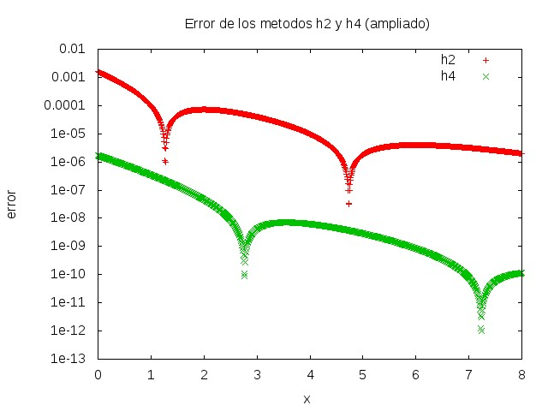
Finalmente se ha hecho un análisis de la potencia de h de la que depende el error, para comprobar si realmente éstas son 2 y 4, para cada uno de los casos, respectivamente.
Para ello se ha fijado el valor de un punto x (x=0.5, por ejemplo) y se ha ido variando el valor de h y viendo como cambiaba el error en consecuencia. Si la hipótesis es correcta y “error=cte*h²”; “eror = cte*h⁴” (mas otros términos de orden superior, que son despreciables, pues los predominantes son 2 y 4 respectivamente), entonces se podrán ajustar los valores a expresiones del tipo error=a*h(elevado a b), donde a y b son constantes.
Se ha llevado a cabo este ajuste con la función fit de GNUPLOT, y los valores obtenidos,
calculados para h variando entre 0.04 y 0.12, son:
a1=2.00381
a2=4.0056

Queda así confirmada la teoría. Iñigo Lara.

